Explorando cintería (Parte A)

# Completando el Patrón

Debajo se muestra parte de un patrón de cintería Osage. Parte del patrón de flechas es la preimagen sin sombrear (*imagen 1*) y dos imágenes nuevas: *imagen 2* e *imagen 4*, cada una en sus respectivos cuadrantes. Usa la imagen 2 o la imagen 4 para completar el patrón en el Cuadrante III. Etiqueta esta mueva imagen como la imagen 3.

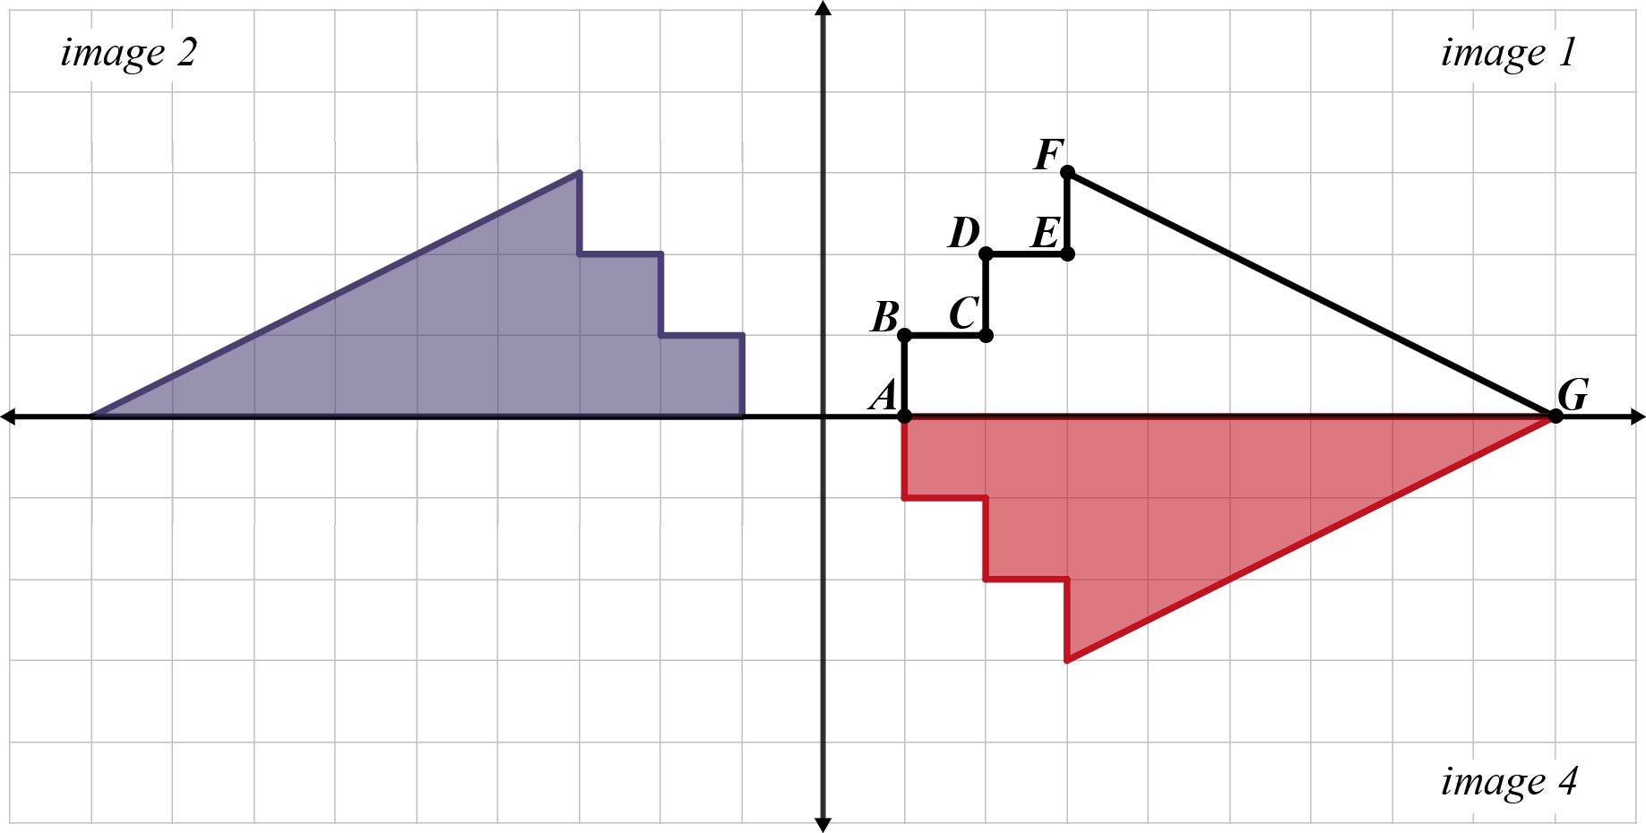

1) ¿Cómo completaste el patrón?

2) Describe lo mejor que puedas cómo la preimagen (*imagen 1*) se transformó en la *imagen 2*.

3) Describe lo mejor que puedas cómo la preimagen (*imagen 1*) se transformó en la *imagen 4*.